

MENU du Restaurant Scolaire

C:\Users\MAIRIE\Pictures\Bibliothèque multimédia Microsoft\j0291988.wmf

et du Centre de Loisirs

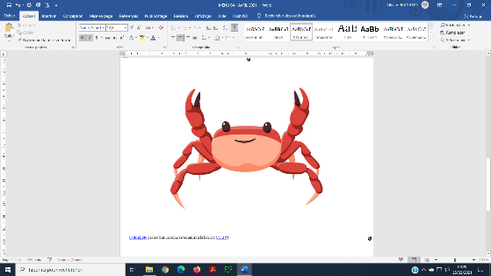

*15 à 20 % de produits bios sont inclus dans nos menus !*

*********

|  |  |  |  |
| --- | --- | --- | --- |
| **LUNDI  04/11**  SALADE DE CŒURS DE PALMIERS  CORDON BLEU  PRINTANIÈRE DE LÉGUMES  SALADE DE FRUITS | **LUNDI  11/11**  **FERIÉ**  ***Armistice de 1918*** | **LUNDI  18/11**  CÉLERI RÉMOULADE  ESCALOPE VIENNOISE  PÂTES  YAOURT AUX FRUITS | **LUNDI  25/11**  SURIMI MAYONNAISE  NUGGET’S DE POULET  HARICOTS VERTS  FRUITS |
| **MARDI  05/11**  BETTERAVES  CUISSE DE POULET  COQUILLETTES  FRUITS | **MARDI  12/11**  CAROTTES RÂPÉES  ÉMINCÉ DE BŒUF  FRITES  COMPOTE DE POMMES | **MARDI  19/11**  SALADE PIÉMONTAISE  SAUTÉ DE DINDE  BROCOLIS  FRUITS | **MARDI  26/11**  SALADE DE TOMATES  STEACK HACHÉ  PÂTES  YAOURT AUX FRUITS |
| ***MERCREDI  06/11***  ***ALSH***  *PÂTÉ DE CAMPAGNE*  *BOULETTES DE BŒUF*  *SEMOULE*  *FLAMBY* | ***MERCREDI 13/11***  ***ALSH***  *FEUILLETÉ AU FROMAGE*  *GRENADIN DE VEAU*  *POËLLÉE DE LÉGUMES*  *VIENNOIS CHOCOLAT* | ***MERCREDI 20/11***  ***ALSH***  *HARICOTS VERTS VINAIGRETTE*  *QUICHE LORRAINE*  *SALADE VERTE*  *ÉCLAIR VANILLE* | ***MERCREDI  27/11***  ***ALSH***  *ASPERGES*  *JAMBON DE DINDE*  *COQUILLETTES*  *RIZ AU LAIT* |
| **JEUDI  07/11**  MACÉDOINE DE LÉGUMES  CHIPOLATA  PURÉE DE P. DE TERRE  YAOURT NATURE SUCRÉ | **JEUDI  14/11**  MOUSSE DE CANARD  SAUCISSE  LENTILLES  FRUITS | **JEUDI  21/11**  ŒUFS DURS MAYONNAISE  WINGS DE POULET  RIZ À LA TOMATE  COMPOTE | **JEUDI 28/11**  SALADE MARCO POLO  TORTILLA P. DE TERRE  SALADE DE VERTE  DONUT’S |
| **VENDREDI  08/11**  SALADE PIÉMONTAISE  POISSON MEUNIÈRE  POËLLÉE MÉRIDIONALE  FRUITS | **VENDREDI  15/11**  TABOULÉ  DOS DE MERLU  CORDIALE DE LÉGUMES  TARTE AUX POMMES | **VENDREDI  22/11**  ROSETTE  COLIN D’ALASKA  SEMOULE  FRUITS | **VENDREDI  29/11**  CONCOMBRES  COLIN À LA BORDELAISE  RIZ SAFRANÉ  FRUITS |

***Les menus peuvent être modifiés en cas de problèmes de livraison.***